ΟΜΙΛΟΣ ΕΠΙΧΕΙΡΗΜΑΤΙΚΟΤΗΤΑΣ
1^{ου} ΓΥΜΝΑΣΙΟΥ ΑΓΙΟΥ ΔΗΜΗΤΡΙΟΥ
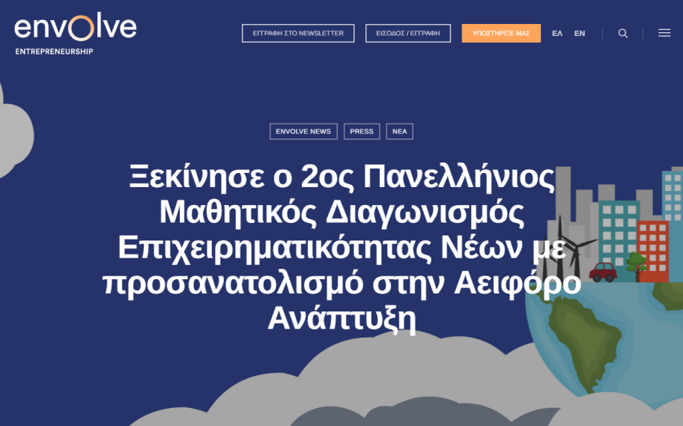
- Είχαμε την ΙΔΕΑ ! ! !

- Βρήκαμε τους συνεργάτες μας ! ! !

- Δημιουργήσαμε την ομάδα μας ! ! !

- Εκπροσωπούμε το Σχολείο μας στο Διαγωνισμό ! ! !
Υπεύθυνη καθηγήτρια : Παναγιωτοπούλου Ελένη- καθηγήτρια Τεχνολογίας.

http://1gym-ag-dimitr.att.sch.gr/?p=2069

